På oppdagelsesferd i Bibelen
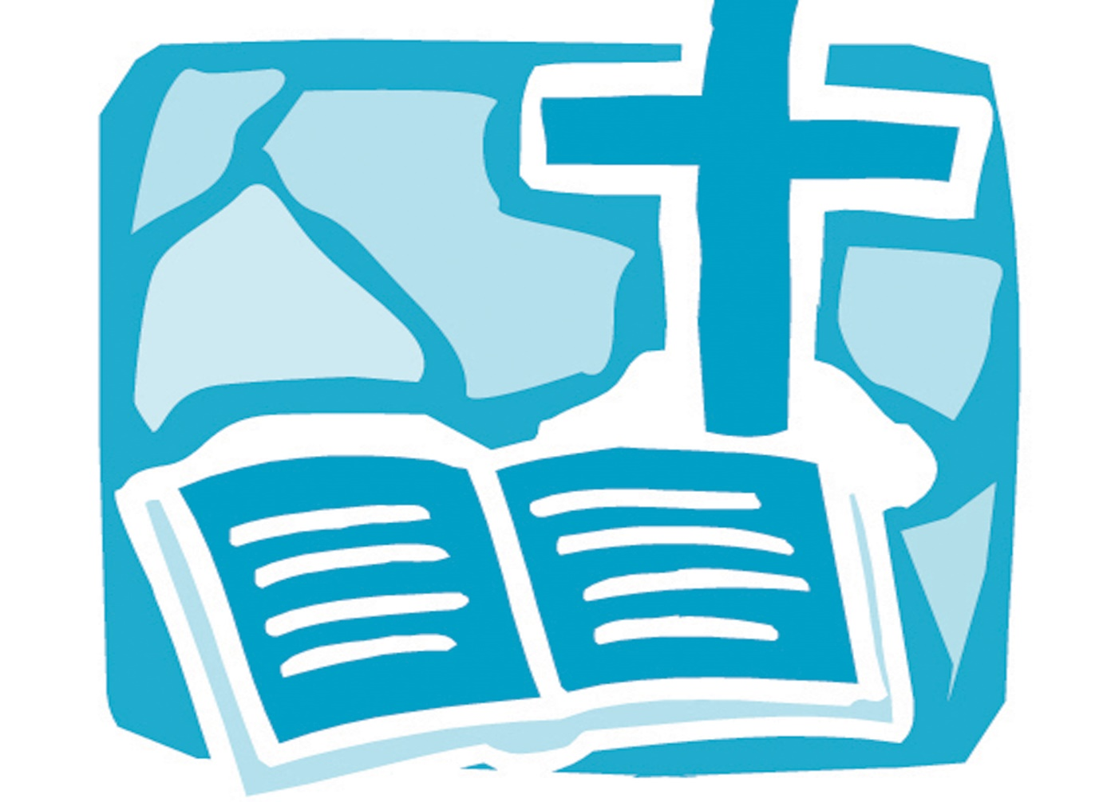
Illustrasjon: Sissel Walderhaug Schmidt

En serie temakvelder i menighetssalen, Ekholt Kirke,
torsdager kl. 20.00–21.30.

Professor Oskar Skarsaune innleder over kveldens tema,
og det blir anledning til spørsmål og samtale.

Gratis entré. Enkel servering.
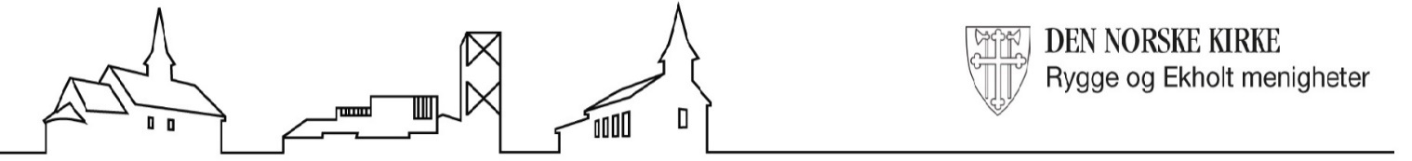

Program høsten 2017:

Torsdag 14. september:
Bibelens Jesus i Koranen – samme bilde?
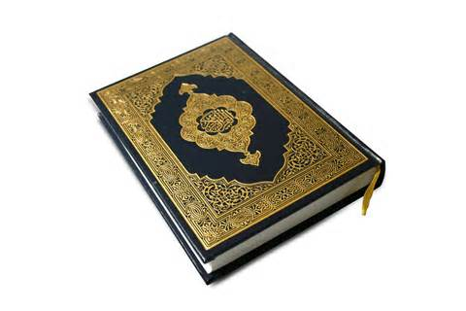

De fleste kristne er ukjent med de mange tekstene og fortellingene om Jesus i Koranen. Mange vil nok også bli overrasket over hvor mange og til dels vakre de er. I Koranen fortelles om Jesu fødsel, at hans mor var jomfru, og at barnet allerede i vuggen gjorde under. Hvordan forholder Koranens Jesus-bilde seg til det bildet av Jesus vi møter i de fire evangeliene, og i noen av de «apokryfe»evangeliene?
Oskar Skarsaune, norsk teolog og kirkehistoriker.
Cand.theol. ved Menighetsfakultetet 1972, dr.theol. 1982 ved Universitetet i Oslo, professor i allmenn kirkehistorie ved Menighetsfakultetet fra 1990.
Skarsaunes forskningsområder er den eldste kirkens historie og nyere norsk kirkehistorie.
Medredaktør for Luthersk Kirketidende 1985–93. Har en stor vitenskapelig og populærvitenskapelig produksjon, både på norsk og engelsk.
Hentet fra https://snl.no/Oskar_Skarsaune

Torsdag 12. oktober:
Etterlyst: Bergprekenens Jesus.

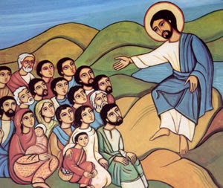
I Matteusevangeliet, kapitlene 5,6 og 7, har evangelisten kompinert en rekke Jesus-ord sammen til en sammenhengende tale, som ofte kalle Bergprekenen. I den tidlige kristendommen ble denne talen betraktet som kjernen i Jesu undervisning, tidløst sammenfattet i «Den gylne regel»: «Alt dere vil at andre skal gjøre mot dere, det skal dere også gjøre mot dem» (Mt 7,12). Men hva skjedde med Bergprekenen senere? Ble den simpelt hen lagt til side som umulig å leve etter? I så fall: Hva gjør vi nå?

Torsdag 9. november:
Jobs bok – Bibelens mest opprørske og sjokkerende?

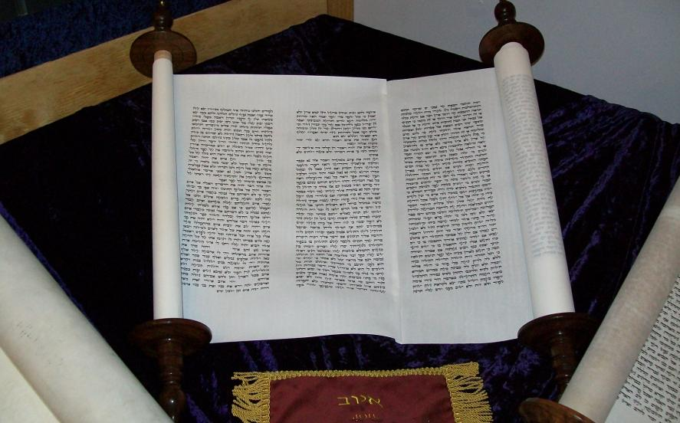

Mange setter Jobs bok på førsteplassen blant Bibelens bøker, fra et rent litterært synspunkt. Samtidig inneholder boken mye utfordrende teologi, dens bilde av Gud er sammensatt, ikke fritt for indre motsetninger og en stor utfordring for alle som vil ha et enkelt Gudsbilde. Hvordan kan bildet av en nådige og barmhjertige Gud forenes med all den uforskyldte lidelse vi ser i verden rundt oss? Job stiller det spørsmålet skarpt og utfordrende – og det svaret han får, er overraskende.

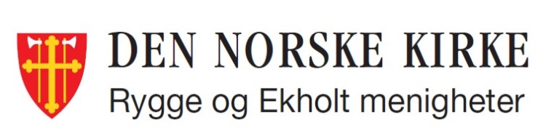
Arrangør: Rygge og Ekholt menighetsråd

